**Volkswagen AG**

Multinationale allemande créée en 1937  
Leader européen de la construction automobile en 2022  
-> 24,7% en 2022 (Statista : <https://fr.statista.com/statistiques/565008/part-de-marche-selection-constructeurs-automobiles-europe/>)

<https://fr.statista.com/statistiques/504304/producteur-voitures-ventes-des-vehicules-classement-mondial/>

Principaux concurrents en Europe : Stellantis, Renault, Hyundai, BMW, Toyota  
Implantée sur tous les continents

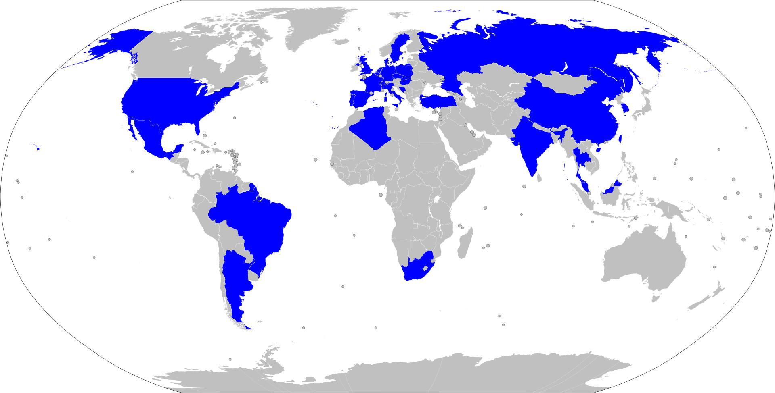

Détient les marques Volkswagen, Audi, Seat, Cupra, Škoda, Porsche, Lamborghini, Bentley, Jetta, Bugatti les motos Ducati, et les camions Scania, MAN, Navistar  
(Camions : groupe Traton)

Chiffre d’affaires 2022 : 279,232 milliards €  
Chiffre d’affaires 2021 : 250,200 milliards €

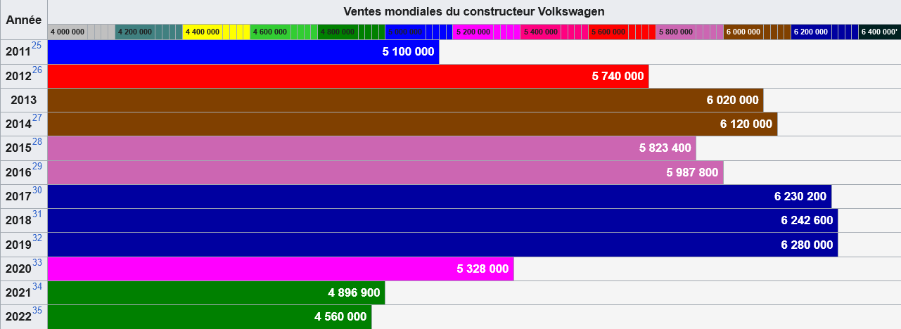

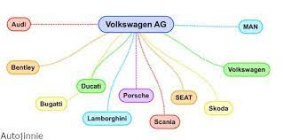

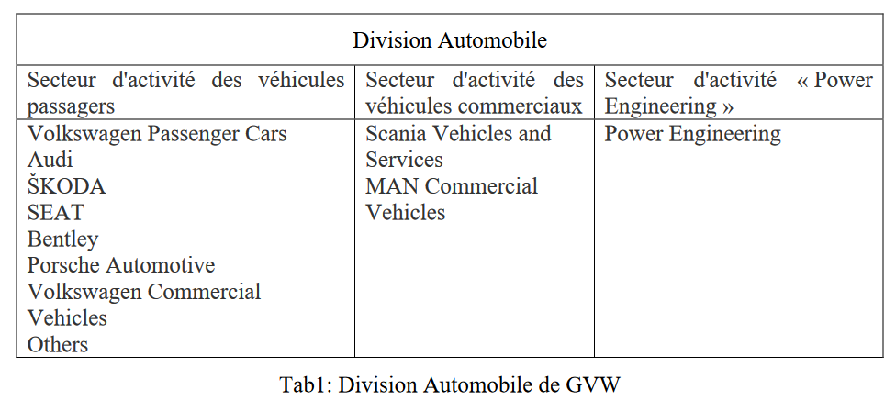

Les deux secteurs des véhicules passagers et commerciaux regroupent les activités de développement et de commercialisation des véhicules, des moteurs et logiciels pour véhicules. Le secteur Power Engineering regroupe les activités de moteurs diesel, de turbomachines, de réducteurs spéciaux et de composants de transmission.

Caractéristiques des véhicules :

* Types de moteurs (essence, électrique, diesel, gaz naturel, hybride non rechargeable et hybride rechargeable)
* Types de boites de vitesse (manuelle, électrique et automatique)
* Largeur, longueur, hauteur
* Auto-radio, ABS, direction assistée, climatisation

Liens :

<https://annualreport2022.volkswagenag.com/_assets/downloads/entire-vw-ar22.pdf>

<https://annualreport2022.volkswagenag.com/divisions/brands-and-business-fields.html>

<https://annualreport2022.volkswagenag.com/services/downloads.html>

**Rapport :**

Contexte métier et objectifs  
Méthodologie : CRISP-DM...  
Sources de données : Annual reports, Argus...  
Conception du DWH : Constellation par concurrent  
Processus ETL : Python + Talend + Exemples  
Dashboards avec Power BI  
Conclusion = KPI répondant aux questions  
Défis, acquis, pistes d’amélioration

**Présentation :**

Etapes 1, 3 et 4 (essentiellement)  
-> Suivre les étapes de CRISP-DM  
-> 1h au total, incluant discussions/échanges